Warszawa, 20,01,2025

Notatka prasowa

**Matujący krem na dzień SPF25 UVA/UVB pH 4,5 na przebarwienia potrądzikowe i blizny**

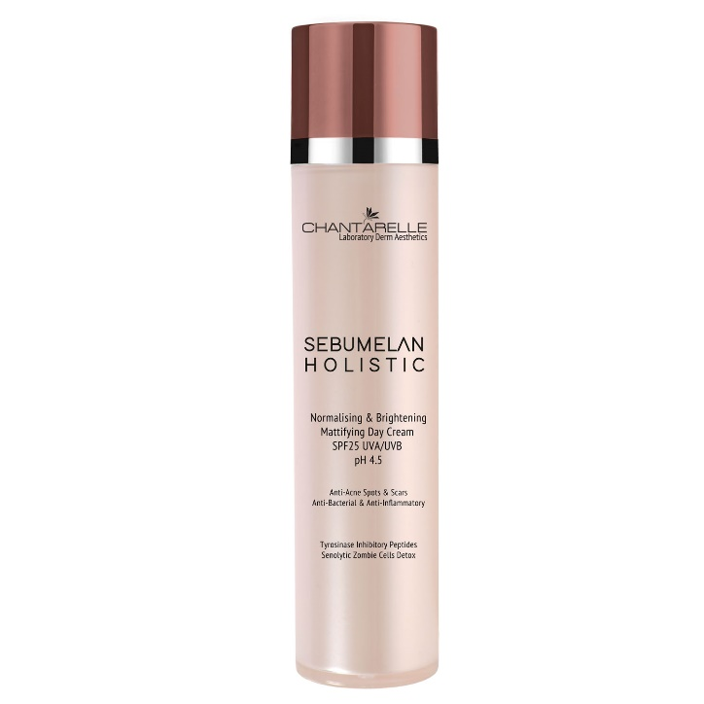

**Cena:** 221,25zł

**Pojemność:** 50ml

**Opis:** Matujący peptydowo-senolityczny krem na dzień rozjaśniający i normalizujący SPF25 UVA/UVB pH 4,5. Krem na dzień rozjaśnia przebarwienia pozapalne i potrądzikowe oraz wyrównuje koloryt skóry.

**Najważniejsze składniki aktywne**

**✓** **MelanoBiome Matrix Peptide –**wielofunkcyjny rozjaśniający peptyd. Dzięki działaniu przeciwzapalnemu i przeciwbakteryjnemu – chroni mikrobiom skóry przed czynnikami zapalnymi. Wspomaga rekonstrukcję skóry po uszkodzeniach zapalnych dając efekt wygładzenia. Rozjaśnia i zmniejsza blizny pozapalne. Hamuje kolonizację bakterii *C.acnes*, regeneruje mikrobiom i barierę skórną. Intensywnie odbudowuje białka macierzy skórnej i skórę właściwą.

**✓** **Bright Melanin Blocker Peptide –**intensywnie rozjaśnia istniejące przebarwienia pozapalne i hamuje powstawanie nowych. Jest inhibitorem tyrozynazy i wyrównuje koloryt skóry poprzez hamowanie aktywności melanocytów. Poprzez inteligentny wpływ na komunikację komórkową między melanocytami i keratynocytami, blokuje transfer melaniny, zmniejszając w ten sposób powstawanie przebarwień.

**✓** **Senolityczny Ekstrakt Młodości Proteomu** eliminuje senescencyjne prozapalne „komórki zombie” przyspieszające starzenie innych komórek skóry. Jednocześnie chroni białka skóry przed uszkodzeniami oksydacyjnymi i ich skutkami takimi jak zaczerwienienia, oznaki zmian zapalnych i przyspieszone starzenie z degradacją kolagenu.

**✓** **Nisinoxid®** to autorski, opracowany przez ekspertów Chantarelle peptydowy system antybakteryjny i antyoksydacyjny. Ma on właściwości odmładzające i regenerujących o potwierdzonej badaniami skuteczności. Wzmacnia ochronę mikrobiomu i funkcje bariery skóry.

**✓** Wśród składników preparatu znajduje się także **Purevrin**, który reguluje wydzielanie sebum, zmniejsza rozmiary porów i redukuje błyszczenie skóry. Spowalnia namnażanie, różnicowanie oraz wydzielanie sebocytów.

**✓** Formułę aktywną uzupełnia **Allantoin VC** – kompleks kwasu askorbinowego z alantoiną. Łączy on działanie wybielające, antyoksydacyjne i przeciwstarzeniowe witaminy C z łagodzącym i nawilżającym działaniem alantoiny.

**✓** **Superox-C™** – ekstrakt z australijskiej śliwki kakadu o bardzo wysokiej zawartości stabilnej witaminy C. Działa antyoksydacyjnie, stymuluje pro-kolagen I i syntezę kwasu hialuronowego. Wygładza zmarszczki, rozjaśnia przebarwienia.

**✓** **Kwas hialuronowy** o różnych masach cząsteczkowym daje maksymalne nawodnienie, wygładzenie i ochronę na wszystkich poziomach, od powierzchni aż po najgłębsze warstwy skóry.

**✓** W składzie serum są także łagodzący **ekstrakt z nagietka,**regenerujący **olej z awokado**i odmładzająca**witamina E.**

**✓** Fotostabilne **filtry**chronią przed promieniowaniem UV.

**Wskazania**

* skóra tłusta, trądzikowa
* skóra mieszana
* przebarwienia pozapalne, potrądzikowe i blizny
* podrażnienia i objawy zmian zapalnych
* nierówny koloryt i nierównomierna struktura skóry z rozszerzonymi porami
* dla wszystkich fototypów skóry, także dla skóry z ciemną karnacją

**Efekt działania**

* redukcja pozapalnych zmian pigmentacyjnych, regulacja melanogenezy
* regulacja wydzielania sebum, redukcja porów i objawów stanów zapalnych
* działanie przeciwzapalne i antybakteryjne
* naprawa uszkodzeń na skutek działania: wolnych rodników, smogu, bakterii
* przywrócenie równowagi kwasowo-zasadowej skóry, ochrona przed patogenami